一、学院介绍（代码：14575）
海南体育职业技术学院是经海南省人民政府批准，国家教育部备案审批的海南省唯一一所集省级运动训练、体育职业教育、体育科研三位一体的公办全日制高等体育职业院校。隶属于海南省文化广电出版体育厅，业务上接受海南省教育厅指导，以开展高等体育职业教育，培养体育专业人才和高水平运动员为目标，同时开展体育科学研究、反兴奋剂、运动医疗康复及体质监测等工作；为体育工作、运动队伍提供科技、医疗康复和文化教育保障。是国家高水平体育后备人才基地、国家田径单项奥林匹克高水平后备人才基地、国家海南五指山体育训练基地和海南省文化广电出版体育厅授权的社会体育指导员培训中心。
学院坐落在美丽的热带岛屿海滨度假城市海口市，位于海南省政治文化中心，毗邻中共海南省委、省人大、省政协、省博物馆、省图书馆、省歌舞剧院和省文体公园，文化气息浓厚，周边可利用资源丰富，交通便利。
学院设有7个党政管理机构，7个训练竞赛机构，1个体育科研机构和6个教学、教辅机构。
学院面向全国招生，开设具有海南特色的：运动训练、社会体育、休闲体育（亲水方向）、高尔夫球运动与管理、体育保健与康复、电子竞技运动与管理等六个专业。坚持以人为本的人才培养模式，将退役运动员、普通高中生等培养成为适应体育产业发展所需的高端技能人才和高素质技术实用型人才。
学院在开展高等职业教育的同时,还承担着海南省竞技体育发展的重任，目前有帆船、帆板、冲浪、举重、拳击、跆拳道、沙滩排球、田径和高尔夫球等九个项目专业运动队，共有优秀运动员307余人，其中国际健将7名，运动健将79名，一级运动员194名，先后有62人次入选国家队。同时，学院业余体校还设置有拳击、举重、帆板、高尔夫、沙滩排球、田径、跆拳道、冲浪、乒乓球、篮球、网球等11个运动项目，为海南省优秀运动队培养后备力量。
“十三五”期间，学院将加大投入新校区建设，完善教学、实验实训基地设施、图书馆、训练馆、科研、学生公寓楼等办学场所，加强师资建设，引进学科带头人和培养中青年骨干教师，加大科学研究力度，打造集教学、训练、教研科研、国家南方冬训基地等为一体的新校园。
二、招生类型
学院招生类型分为普通高等学校招生（简称“普通高招”）、高等职业院校对口单独考试招生（简称“对口单招”）和五年一贯制高等职业教育培养试点项目招生（普通中招）。
普通高招类型的招生对象是参加当年高考的文理科考生，其中，体育类考生要参加当年体育类专业考试。此类考生参加高职专科批志愿填报和录取。
对口单招类型的招生对象是应往届中职毕业生和往届高中毕业生。此类考生参加对口单招单独的报名和考试，考试采取“文化素质+职业技能测试”方式。
普通中招类型的招生对象是参加当年中考的初中毕业生。此类学生参加中招志愿报名，在第三批填报我院（招生代码3409）；就读形式为五年一贯制学制，前三年参照中职管理，后两年参照高职管理，毕业领取我院高职毕业证书。
三、专业介绍
（一）运动训练专业(五年一贯制、三年制) （代码670401）
本专业培养德、智、体、美全面发展，具有较扎实的文化理论知识、运动训练的基础理论和很强的运动技能及其训练教学指导能力，具有现代教育教学理念、较强的实践创新能力和社会交往能力，能在专业运动队进行专业训练代表海南省参加全国比赛、能在业余体校、中小学、业余体育训练培训机构、体育俱乐部等部门从事运动训练教学指导工作、竞赛组织、竞赛执行裁判及其相关服务管理工作，能在企事业体育管理部门、经营性健身场所和体育相关产业各部门从事科学健身咨询、健身技能指导等工作的高素质、精技能的应用型人才。本专业设有拳击、举重、沙滩排球、田径、跆拳道等5个项目省级运动队。本专业运动员，在2013年第十二届全运动会上夺得1枚金牌、1枚银牌、1枚铜牌的好成绩；在2014年青年奥运会上获得举重56公斤级冠军；在2017年第十三届全运会上获拳击52KG和60KG级2枚银牌，跆拳道+67KG级1枚银牌，举重56KG级1枚铜牌，公开水域游泳1枚铜牌。
（二）社会体育（代码670403）
本专业旨在培养拥护党的基本路线，德、智、体、美、劳等全面发展，以社会发展需求为导向，具备系统掌握社会体育的基本理论和基本技能，了解现代科学健身训练的方法和手段，掌握运动人体科学基础知识及运动项目技能和教学能力，具有良好的科学素养、法制意识以及开拓进取的创新精神和实践能力，在全民健身活动中从事健身指导、健身咨询、健身组织与管理工作的高素质、精技能的应用型人才。
（三）休闲体育（亲水运动方向）（代码670404）
本专业以社会发展需求为导向，培养德、智、体、美、劳等全面发展，系统掌握休闲体育的基础知识和基本运动技能，具有良好的职业道德以及开拓进取的创新精神和实践能力，在休闲体育领域从事教学、健身技能指导，并具备休闲体育项目活动方案的制定、管理与服务能力的高素质、精技能的应用型人才。本专业现有帆船、帆板、OP、冲浪等4个项目省级运动队。2001年夺得第九届全国运动会上帆板金牌1枚；2005年夺得第十届全运会帆船金牌1枚； 2010年夺得广州亚运会帆船银牌1枚；在2012年伦敦奥运会帆船获得第18名；在2013年第十二届全运动会上夺得帆船470级金牌1枚；在2016年里约奥运会上帆船470级代表国家参赛获得中国队该项目的历史最好成绩。
（四）高尔夫球运动与管理（代码670405）
本专业以社会需求为导向，以职业能力培养为主线，致力于培养德、智、体、美全面发展，具有良好的科学文化素养和职业道德以及诚信自律、开拓进取的精神品质，系统掌握高尔夫产业相关领域必备的知识和技能，能够从事高尔夫运动教学与指导、高尔夫赛事组织与策划、高尔夫俱乐部运作与管理等方面的高素质、精技能的应用型人才。本专业运动员参加各大赛事多次获得名次。在2011年蓝带世界业余高尔夫球锦标赛上获得第一名、第二名，2016海南公开赛暨国际业余高尔夫球锦标赛获1金1铜，2016年全国高尔夫球团体赛获第二名，2017年第十三届全运会获女子第4名、男子第6名。
（五）体育保健与康复（代码670409）
本专业以社会发展需求为导向，培养德、智、体、美、劳等全面发展，系统掌握运动人体科学的基本理论知识及传统养生、体育康复、推拿、营养调控等基本知识与技能，具有良好的科学素养和职业道德以及开拓进取的创新精神和实践能力，能从事体育健身体育康复产业市场开发、经营与管理能力的高素质实用型、技能型专门人才。
（六）电子竞技运动与管理（代码670411）
以社会发展需求为导向，培养德、智、体、美、劳等全面发展，具备电子竞技运动竞赛、电子竞技赛事录制制作、电子竞技运动管理与运营、体育产业经营管理与开发、体育市场营销、电子竞技活动的组织管理与咨询指导、电子竞技运动与管理的教学及科研等相关知识、主要面向电子竞技运动、体育经纪人及体育管理方向，具备电子竞技运动技术以及相关体育项目、赛事的管理、运作技术，能够从事电子竞技职业玩家、电子竞技职业经理人、电子竞技赛事组织管理、赛事录制制作、俱乐部经营等相关职业的高素质、精技能的应用型人才。
四、资助学金
学院全面落实对优秀学生、贫困家庭学生的奖励资助政策，主要包括奖学金、助学金、免学费、免住宿费、生源地信用助学贷款、价格补贴、绿色通道等资助项目。受各类奖助学金资助的学生的覆盖面达100%，对高职新生家庭经济困难且无力支付学费的，实行先办理入学手续，再对其困难情况进行核实，采取不同措施给予资助。
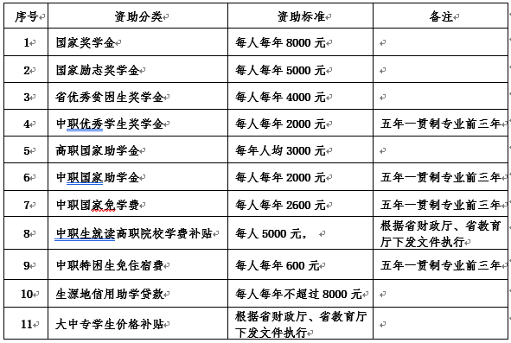
五、招生计划
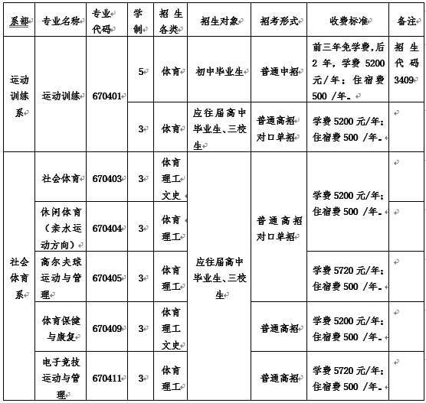
六、联系方式
电 话：0898-65350285（兼传真） 0898-65393895
联 系 人：李老师、吴老师
学院网址：www.hnstx.com
学院地址：海南省海口市国兴大道68号
邮 编：570203

